ANOTACE

Pracovní list je určen pro žáky 2. ročníku a procvičuje probranou látku.



MOJE VLAST
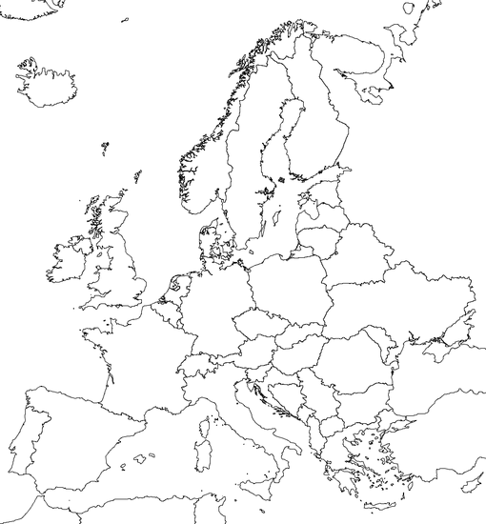
- Česká republika leží ve středu Evropy. Najdi naši republiku a obtáhni ji.

- Vyřeš křížovku.
V

- Mateřský jazyk
- ………….. domov můj
- Karlův ………….
- Každá republika má svoji……
- Naše republika se nachází ve středu ………..

Název pro naši republiku: __________________________________
- Vyznač v mapě ČR:
- kraj, v kterém bydlíš
- obec, ve které bydlíš
- obec, ve které je tvoje škola
- hlavní město
- krajské město

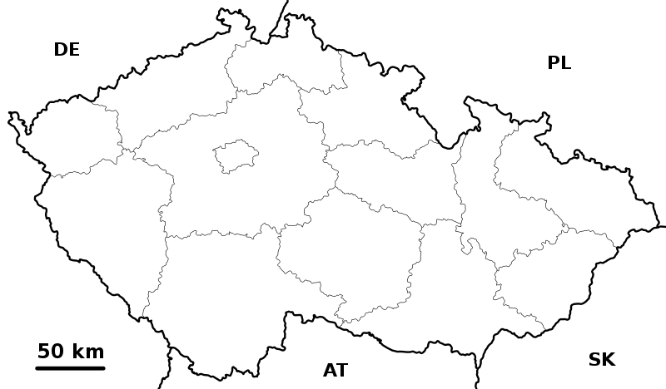

CITACE:

http://wiki.rvp.cz/@api/deki/files/107/=800px-Czechia_-_outline_map.svg.png
http://wiki.rvp.cz/@api/deki/files/99/=Europe-nofill-black-lores.png

